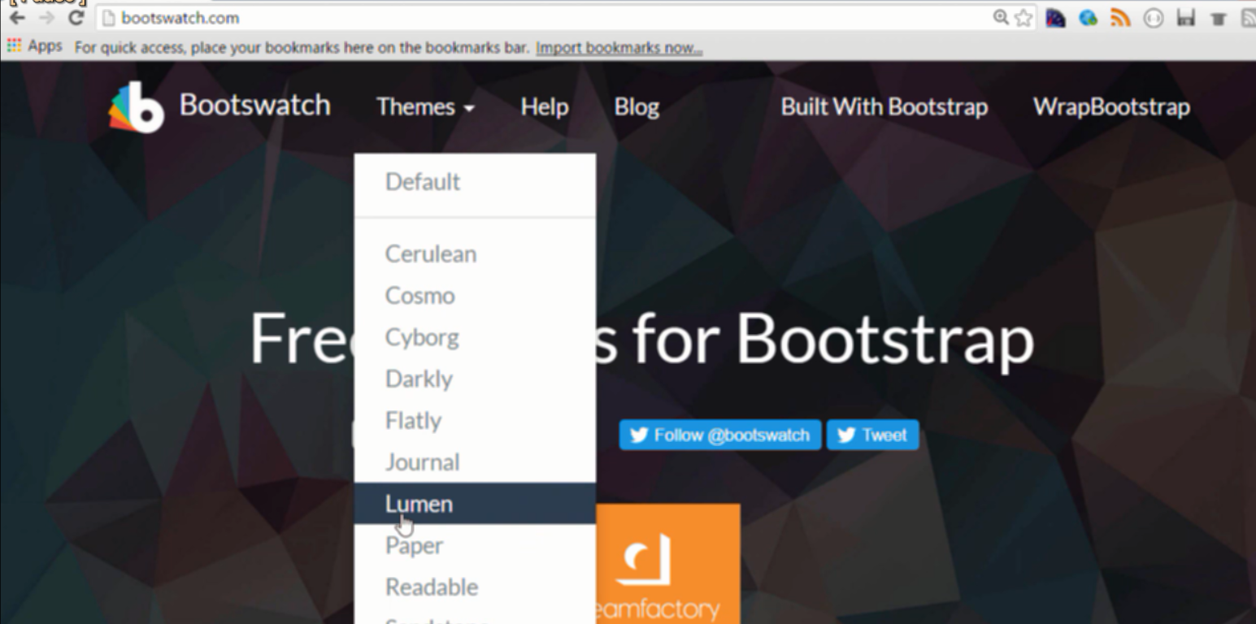

Kiếm template để xài

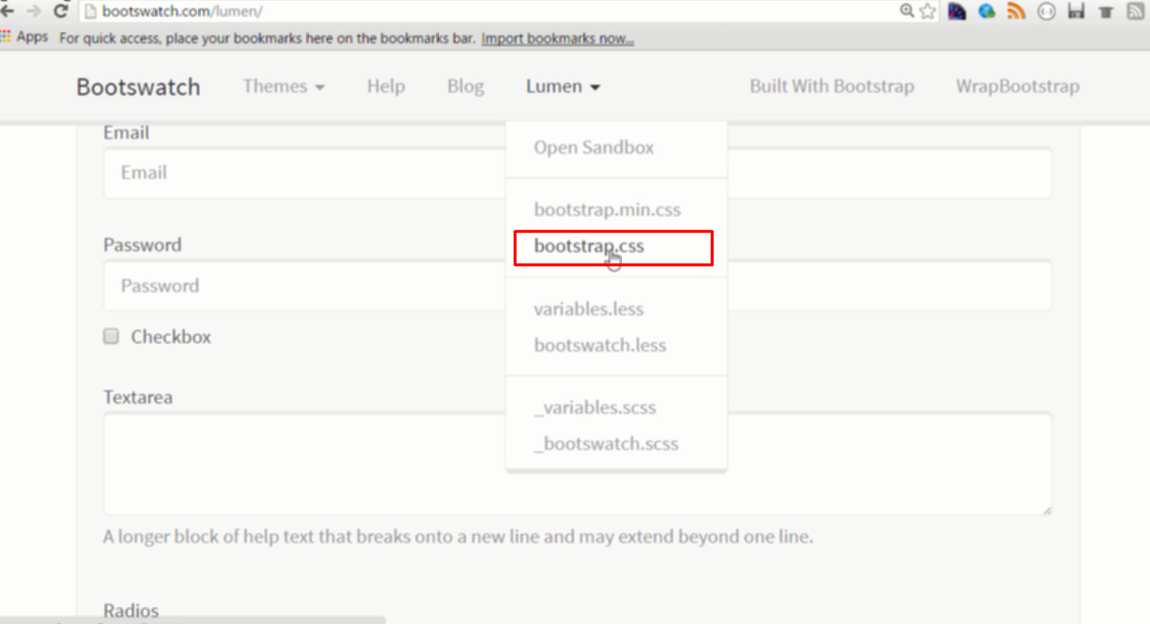

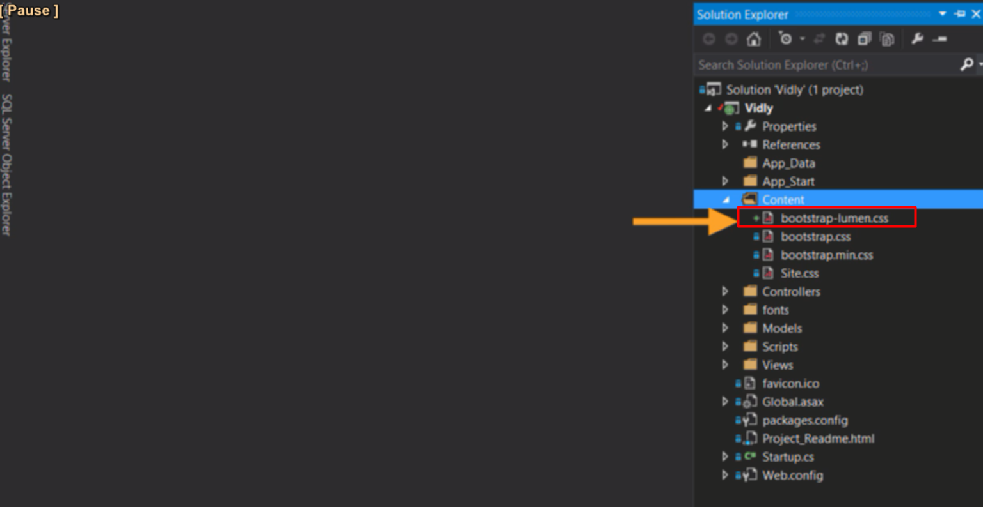

Tải về rồi đưa vào content folder

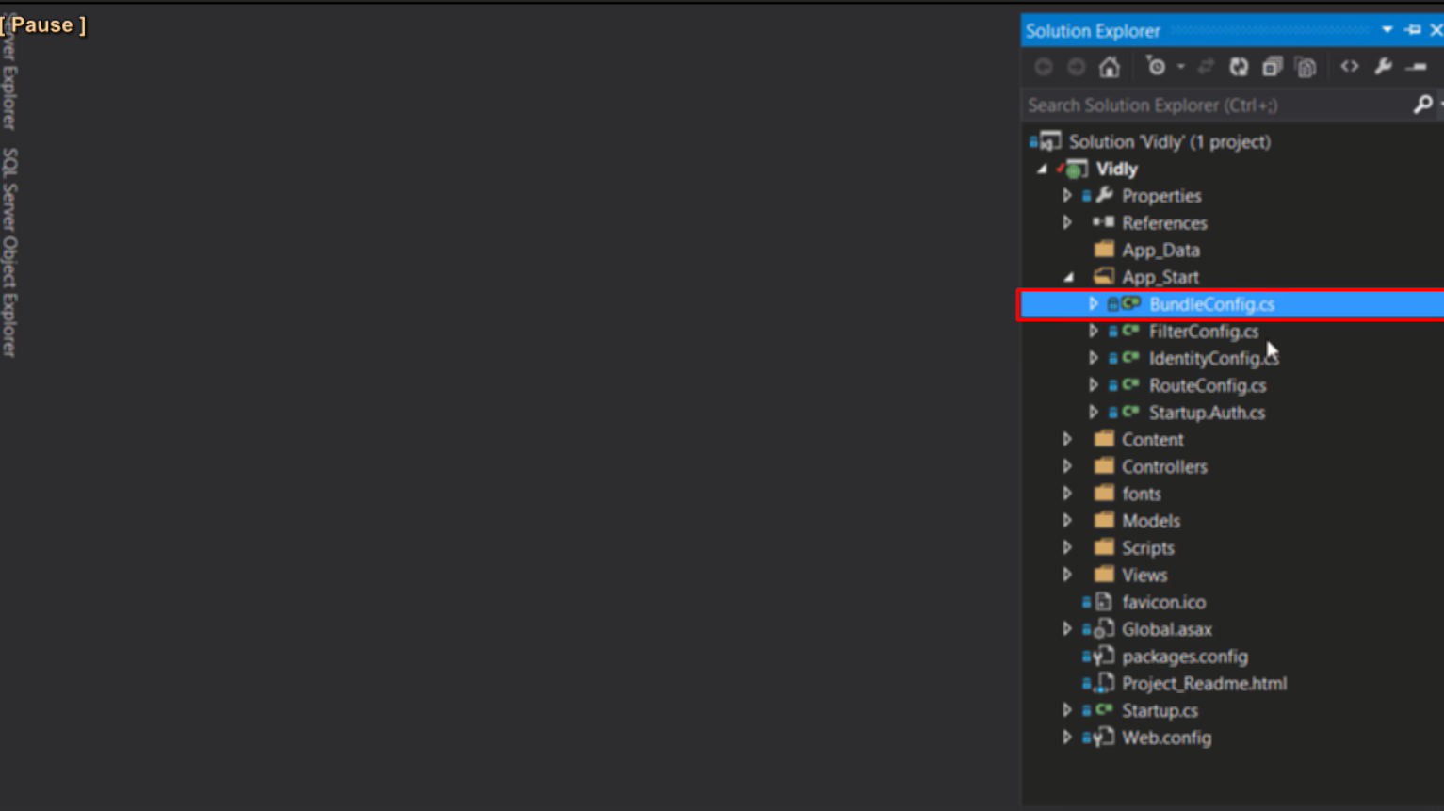

Mở file này

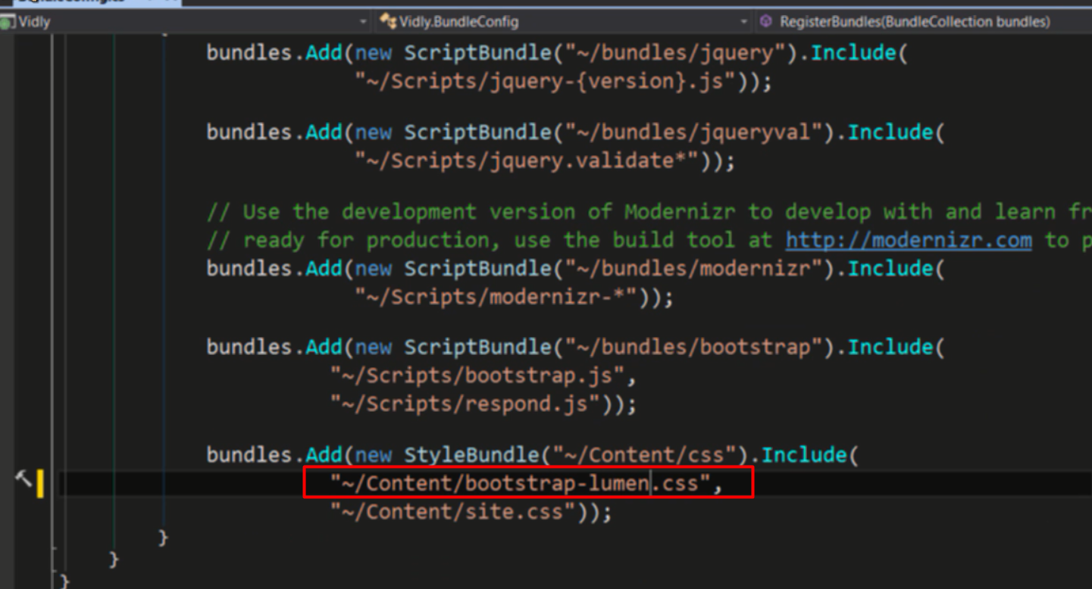

Đưa file css vừa tải vào project sử dụng bundle

Ctrl-f5: để complie và chạy application

F5: chỉ chạy